2023 год

ОБЪЯВЛЕНИЕ

Уважаемые жители Шара-Тоготского МО!

В связи с приближением пожароопасного периода напоминаем вам о необходимости своевременно очистить от сухой травянистой растительности, мусора и других горючих материалов свои приусадебные и сельскохозяйственные участки, придомовые территории.
Запрещено сжигание мусора, разведение костров на своих участках.
Просим строго соблюдать правила пожарной безопасности, находясь в лесах.
Будьте бдительны и осторожны в обращении с огнем! Не забывайте об ответственности!
Администрация Шара-Тоготского МО

ОБЪЯВЛЕНИЕ

В связи с приближением пожароопасного весенне-летнего периода администрация Шара-Тоготского МО рекомендует:
- Руководителям учреждений, организаций и предприятий:
- в течение всего периода организовывать проведение очистки подведомственных и прилегающих территорий от сгораемых отходов, мусора, сухой растительности и т. п.;
- создать на объектах необходимый запас воды для целей пожаротушения.
- Собственникам и арендаторам земель сельхозназначения:
- провести очистку территорий, прилегающих к животноводческим точкам, жилым домам на землях сельхоз назначения от сухой растительности;
- запретить сельскохозяйственные палы (сжигание стерни, пожнивных остатков и разведение костров на полях), особенно в непосредственной близости от зданий, сооружений, линий электропередач, лесных массивов;
- запретить на территориях, прилегающих к объектам, в т.ч. к жилым домам, оставлять емкости с легковоспламеняющимися и горючими жидкостями.
- Жителям Шара-Тоготского муниципального образования:
- в течение всего периода проводить очистку своих земельных участков и прилегающих к ним территорий от сгораемых отходов, мусора, сухой травы и т. п.;
- запретить использование противопожарных расстояний между зданиями, сооружениями и строениями для складирования материалов, оборудования и тары, для стоянки транспорта и строительства (установки) зданий и сооружений, для разведения костров и сжигания отходов и тары;
- проверить состояние электрических сетей и приборов, печного отопления в домовладениях;
- оснастить домовладения средствами первичного пожаротушения и автономными пожарными извещателями;
- исключить сжигание открытым способом мусора и отходов на территории домовладений;
- принимать участие в ликвидации ландшафтных пожаров при угрозе распространения огня на населенные пункты, в тушении пожаров в населенных пунктах.
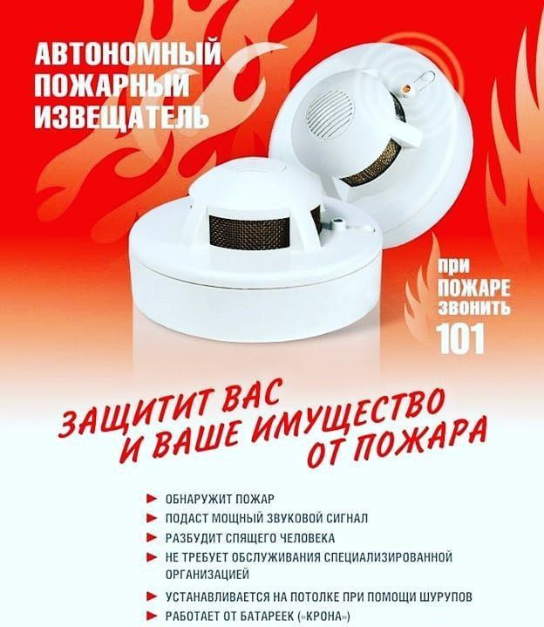
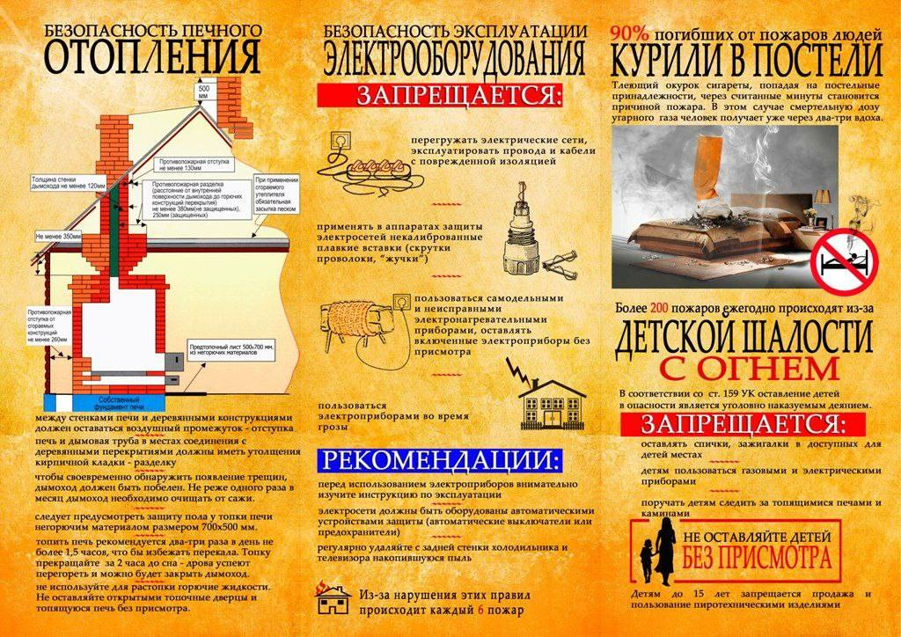
Уважаемые жители и гости
Шара-Тоготского муниципального образования!
В соответствии с распоряжением администрации Ольхонского РМО № 33-р от 21 февраля
2023 года на территории Ольхонского районного муниципального образования объявлен декадник пожарной безопасности с 21 февраля 2023 года по 01 марта 2023 года.

На период декадника пожарной безопасности
ЗАПРЕЩЕНО ГРАЖДАНАМ И ОРГАНИЗАЦИЯМ:
- применение пиротехнических изделий вне специально определенных органами местного самоуправления муниципальных образований мест;
- проведение пожароопасных работ;
- разведение костров;
- сжигание мусора.

СОБЛЮДАЙТЕ ПРАВИЛА ПОЖАРНОЙ БЕЗОПАСНОСТИ:
- храните спички и зажигательные приборы в местах, недоступных для детей;
- не храните дома легковоспламеняющиеся предметы;
- не пользуйтесь дома открытым огнем;
- не применяйте нестандартные и самодельные электронагревательные приборы;
- проводите проверку дровяных печей, каминов, труб и дымоходов.
Огонь не прощает легкомыслия и халатности!

Телефоны:
Пожарная часть 104 – 89807706653
ЕДДС Ольхонского района – 89397956195; 8(395)5852904
Администрация Шара-Тоготского МО – 89025126508 (в рабочее время)

